**МКОУ «Чабанмахинская СОШ»**

**Всероссийские профориентационные родительские собрания**

|  |  |  |
| --- | --- | --- |
| Школа | Количество родителей | Ссылка на мероприятие |
| МКОУ «Чабанмахинская СОШ» | 43 |  |

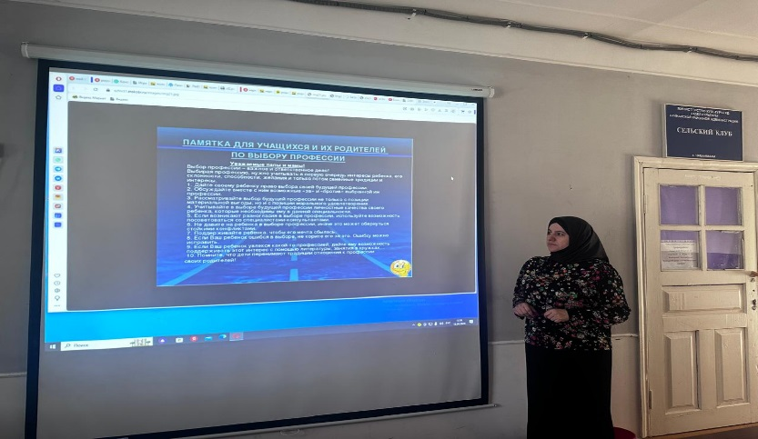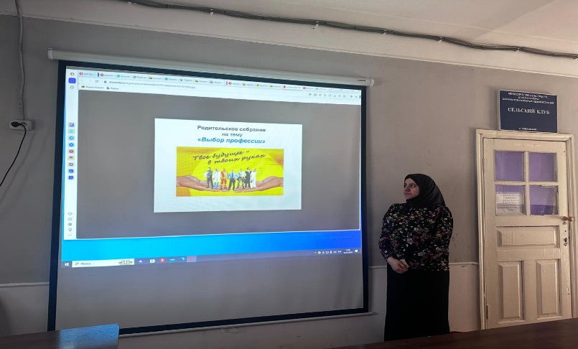

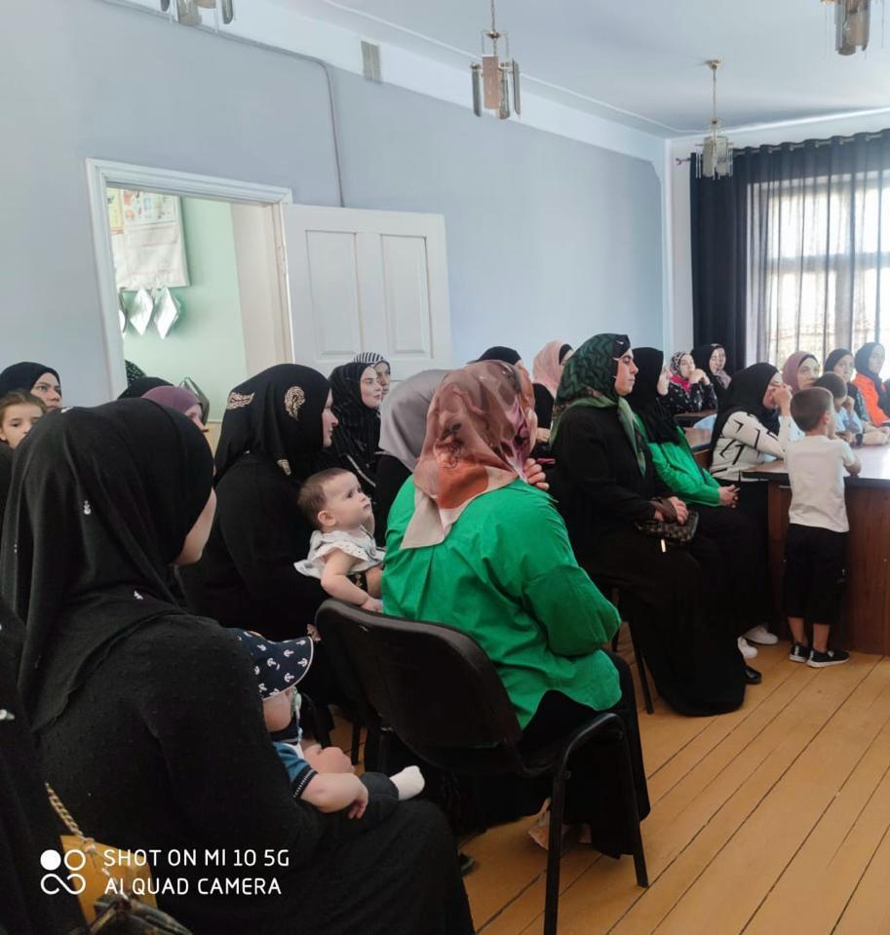

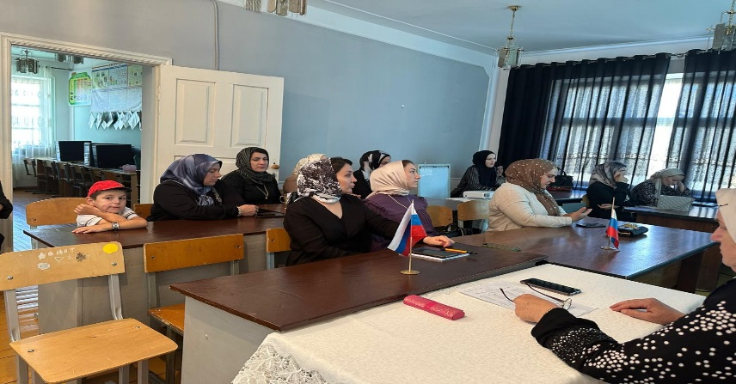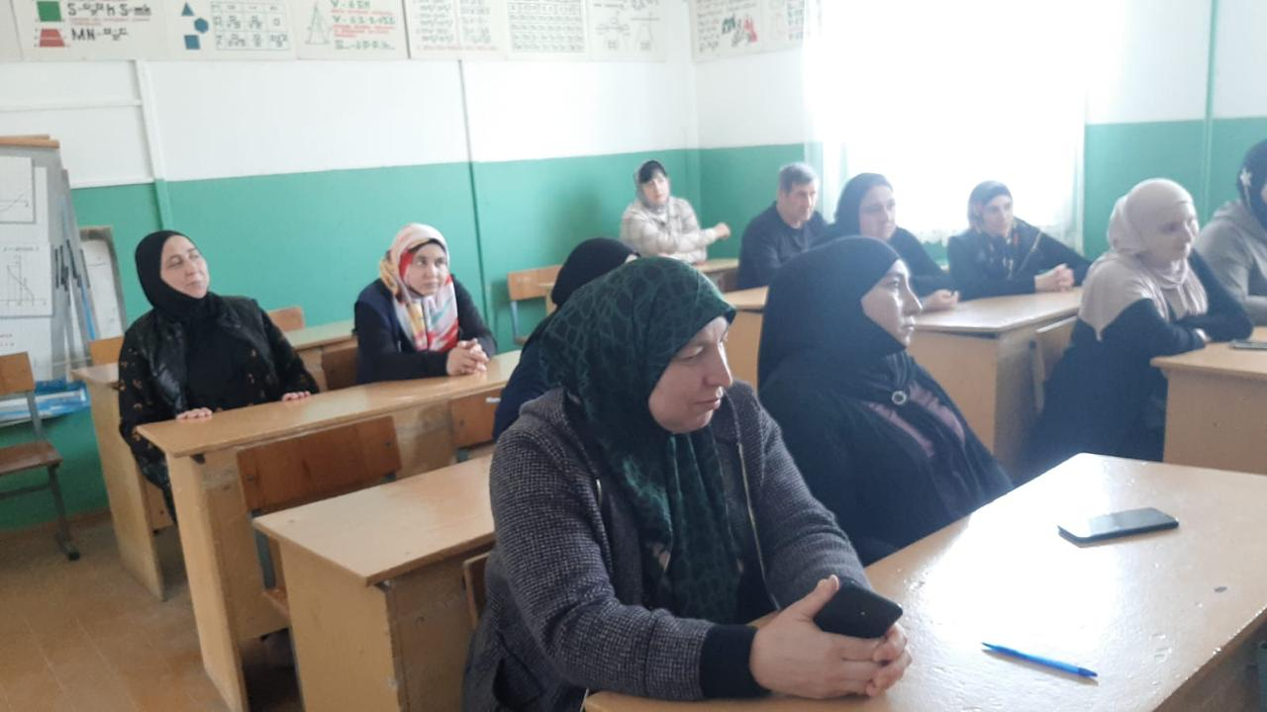

**Педагог-психолог: Мамаева У.А.**